Deelopdracht 5

Welkom in de wereld van de roze olifant!

Opdrachtomschrijving | Na de vorige deelopdrachten te maken, zijn jullie al het een en ander te weten gekomen over bier.  Vandaag dalen we af naar een van de eerste stappen in het productieproces van bier: de brouwerij.  Brouwerij Huyghe te Melle wordt al jarenlang geleid door vader en zoon De Laet. Zij lanceerden het bekende Delirium Tremensbier op de binnen- en buitenlandse markt.  Een gids zal ons vandaag voorzien van een woordje uitleg. Klaar om een stapje te zetten in de wereld van de overbekende roze olifant?
Competenties en competentiedoelen | Competentie 1:  Binnen een welomschreven opdracht sociaalwetenschappelijke en natuurwetenschappelijke onderwerpen onderzoeken.  Competentiedoelen:  Informatie zoeken  - De leerling zoekt informatie op in een bron.  - De leerling neemt doelgericht waar.
Hoe gaan we te werk? | Opdracht: Bezoek aan de brouwerij  - De rondleiding in de brouwerij duurt ongeveer 1uur. Jullie worden rondgeleid door een ervaren gids.  - Los bijlage 1 op gedurende de rondleiding. Indien er nog vragen onbeantwoord blijven, kan je steeds vragen stellen aan de gids of de leerkracht.  - Op het einde van de rondleiding is er een degustatie. Tijdens de degustatie kan je proeven van een biertje naar keuze. Tijdens het proeven vul je bijlage 5 in.  - Na het proeven vul je in groep bijlage 3, 6 en 8 in. Hiervoor werk je in dezelfde groepjes.  - Als huistaak vul je bijlage 10 individueel in. Je brengt dit mee naar het eerstvolgende IO-moment.
Ter beschikking gestelde bronnen | Brouwerij Huyghe  Geraardsbergsesteenweg 14 B  9090 Melle
Aantal deelnemers  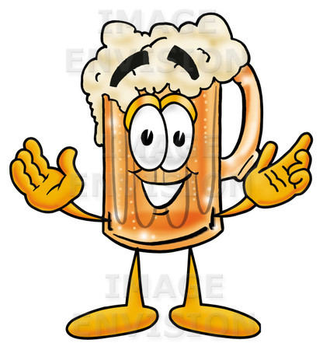 | Groep A: 21 leerlingen (woensdag week 2)  Groep B: 22 leerlingen (woensdag week 3)
Materiaal | - schrijfgerei  - schrijfplankje
Resultaat en eindcriteria | - Je volgt in stilte en aandachtig de rondleiding.  - Je vult de leerlingenblaadjes in. Deze worden afgegeven op het einde van de rondleiding.  - Je gaat respectvol om met de gids.

Bezoek aan brouwerij Huyghe
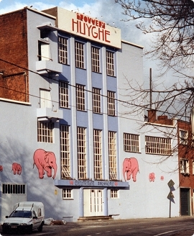
- In welk jaartal werd brouwerij Huyghe opgestart?
…………………………………………………………………………………………………………………………………………

- Als je de brouwerij betreedt, dringt er een overheersende geur in je neus.
Om welke geur gaat het?
…………………………………………………………………………………………………………………………………………

Het brouwproces verloopt in verschillende stappen:
Stap 1: ………………………………………………………………………………………………………………………………………………………

- Wat gebeurt er tijdens het schroten?

………………………………………………………………………………………………………………………………………………………

- Waarin worden de graankorrels gegoten om ze te verkleinen?
…………………………………………………………………………………………………………………………………………………………………………………

Stap 2: ……………………………………………………………………………………………………………………………………………………………

- Noteer beknopt wat er tijdens deze fase gebeurt.
…………………………………………………………………………………………………………………………………………………………………………………
…………………………………………………………………………………………………………………………………………………………………………………
…………………………………………………………………………………………………………………………………………………………………………………
…………………………………………………………………………………………………………………………………………………………………………………

- Wat is het doel van deze fase?
…………………………………………………………………………………………………………………………………………………………………………………
…………………………………………………………………………………………………………………………………………………………………………………
…………………………………………………………………………………………………………………………………………………………………………………
…………………………………………………………………………………………………………………………………………………………………………………
- Er zijn verschillende manieren om dit proces uit te voeren. Welke zijn dit? Licht kort toe.

- ……………………………………………………………………………………………………………………………………………………………… :
…………………………………………………………………………………………………………………………………………………………………………

- ……………………………………………………………………………………………………………………………………………………………… :
…………………………………………………………………………………………………………………………………………………………………………

- ……………………………………………………………………………………………………………………………………………………………… :
…………………………………………………………………………………………………………………………………………………………………………

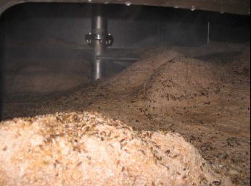
Stap 3: ………………………………………………………………………………………………………………………………………………………
- Wat is wort?
…………………………………………………………………………………………………………………………………………………………………………………
…………………………………………………………………………………………………………………………………………………………………………………

- Wat is draf?
…………………………………………………………………………………………………………………………………………………………………………………
…………………………………………………………………………………………………………………………………………………………………………………

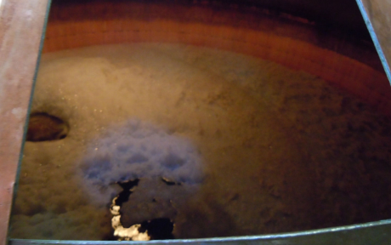
- Hoe komt het dat er schuim ontstaat op de vloeistof?
Stap 4: ………………………………………………………………………………………………………………………………………………………
…………………………………………………………………………………………………………………………………………………………………………………
…………………………………………………………………………………………………………………………………………………………………………………
…………………………………………………………………………………………………………………………………………………………………………………

- Hoe lang moet deze vloeistof koken?
…………………………………………………………………………………………………………………………………………………………………………………

- Wanneer wordt de hop toegevoegd?
…………………………………………………………………………………………………………………………………………………………………………………
- Wat is het doel van deze stap?
…………………………………………………………………………………………………………………………………………………………………………………
…………………………………………………………………………………………………………………………………………………………………………………

- Bij lage gisting wordt het wort gekoeld tot …………………………………… °C.
Stap 5: ………………………………………………………………………………………………………………………………………………………
- Bij hoge gisting wordt het wort gekoeld tot …………………………………… °C.

- Op welke manier wordt het wort gekoeld?
…………………………………………………………………………………………………………………………………………………………………………………
…………………………………………………………………………………………………………………………………………………………………………………
…………………………………………………………………………………………………………………………………………………………………………………
Stap 6: ………………………………………………………………………………………………………………………………………………………

- Waarom moet er goed geroerd worden in de vloeistof?
…………………………………………………………………………………………………………………………………………………………………………………
…………………………………………………………………………………………………………………………………………………………………………………
………………………………………………………………………………………………………………………………………………………………………………

- Hoeveel liter kan er in 1 gistingsketel?
…………………………………………………………………………………………………………………………………………………………………………………

- Wat gebeurt er precies tijdens het gistingsproces (welke omzetting)?
…………………………………………………………………………………………………………………………………………………………………………………
…………………………………………………………………………………………………………………………………………………………………………………

- Hoe lang duurt het gistingsproces?
…………………………………………………………………………………………………………………………………………………………………………………
Stap 7: ………………………………………………………………………………………………………………………………………………………
- Waarom wordt bier gefilterd?
…………………………………………………………………………………………………………………………………………………………………………………
…………………………………………………………………………………………………………………………………………………………………………………
…………………………………………………………………………………………………………………………………………………………………………………
…………………………………………………………………………………………………………………………………………………………………………………

- Wordt iedere biersoort gefilterd? Zo neen, waarom niet?
…………………………………………………………………………………………………………………………………………………………………………………
…………………………………………………………………………………………………………………………………………………………………………………

- Wat is het verschil tussen klare en troebele bieren?
…………………………………………………………………………………………………………………………………………………………………………………
…………………………………………………………………………………………………………………………………………………………………………………
…………………………………………………………………………………………………………………………………………………………………………………
Stap 8: ………………………………………………………………………………………………………………………………………………………

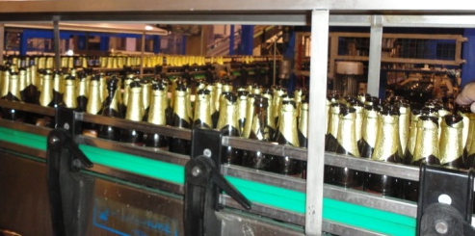
- Wat gebeurt er met de flesjes voor het vullen ervan?
…………………………………………………………………………………………………………………………………………………………………………………
…………………………………………………………………………………………………………………………………………………………………………………

- Welke soort flesjes zijn dit? Zijn ze verschillend of zijn ze allemaal hetzelfde?
…………………………………………………………………………………………………………………………………………………………………………………
…………………………………………………………………………………………………………………………………………………………………………………

- Welke kleur hebben de flesjes? Waarom?
……………………………………………………………………………………………………………………………………………………………………………
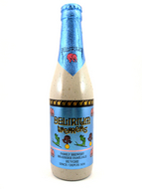
- Wat gebeurt er na het vullen van de flesjes?
……………………………………………………………………………………………………………………………………………………………………………
……………………………………………………………………………………………………………………………………………………………………………

- Wat betekent ‘pasteuriseren’?
……………………………………………………………………………………………………………………………………………………………………………
……………………………………………………………………………………………………………………………………………………………………………

- Wanneer worden de etiketten gekleefd?
……………………………………………………………………………………………………………………………………………………………………………
……………………………………………………………………………………………………………………………………………………………………………

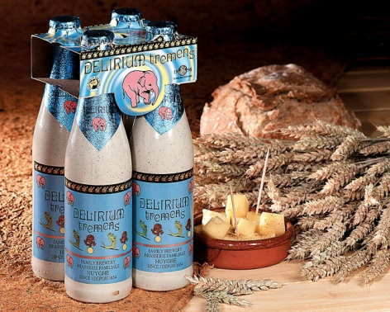
EINDE

Bezoek aan brouwerij Huyghe
- In welk jaartal werd brouwerij Huyghe opgestart?
In 1654 werd de brouwerij opgestart.

- Als je de brouwerij betreedt, dringt er een overheersende geur in je neus.
Om welke geur gaat het?
Er overheerst een sterke gistgeur.

Het brouwproces verloopt in verschillende stappen:
Stap 1: Schroten

- Wat gebeurt er tijdens het schroten?

Het verkleinen, pletten of schroten heeft als doel de graankorrels zodanig te breken dat het
inwendige bloot komt en in contact kan komen met het brouwwater.

- Waarin worden de graankorrels gegoten om ze te verkleinen?
De graankorrels worden in een graanbeker of walsmolen gegoten.
Stap 2: Maïshen / wort bereiden

- Noteer beknopt wat er tijdens deze fase gebeurt.
De geschrote mout wordt met een bepaalde hoeveelheid warm water gemengd. Dit mengsel wordt ‘wort’ genoemd.

- Wat is het doel van deze fase?
Op die manier wil men uit de mout zoveel mogelijk extract halen en het zetmeel omzetten in oplosblare suikers.
- Er zijn verschillende manieren om dit proces uit te voeren. Welke zijn dit? Licht kort toe.

- De infusiemethode:
Het volledige beslag wordt opgewarmd door toevoeging van heet water.
- De decoctiemethode:
Het beslag wordt opgewarmd door een derde van het beslag te koken en dit bij de rest van het beslag te pompen.
- De gemengde methode:
Toevoeging van niet-verstijfselde ruwe granen aan de mout. Deze methode wordt gebruikt voor niet-verstijfselde ruwe granen zoals maïs en rijst.

Stap 3: Eerste filtratie
- Wat is wort?
Het vloeibare gedeelte dat ontstaat tijdens het maïshen, heet wort.

- Wat is draf?
Het achterblijvende moutafval dat ontstaat bij het filteren van het beslag.
Het wordt soms gebruikt als veevoeder.

- Hoe komt het dat er schuim ontstaat op de vloeistof?
Stap 4: Koken
Door het koken van de vloeistof ontstaat schuim op de vloeistof.

- Hoe lang moet deze vloeistof koken?
De vloeistof moet 1,5 à 2 uur koken.

- Wanneer wordt de hop toegevoegd?
De eerste toevoeging van hop gebeurt in het begin van het kookproces. Dit zorgt voor de blijvende bitterheid.
De tweede toevoeging van hop gebeurt op het einde van het kookproces. Dit zorgt voor een smaak- en aromaversterking.

- Wat is het doel van deze stap?
Tijdens deze stap ontstaan smaak-, kleur- en aromastoffen.

- Bij lage gisting wordt het wort gekoeld tot 8 à 12 °C.
Stap 5: Koelen van het wort
- Bij hoge gisting wordt het wort gekoeld tot 15 à 25 °C.

- Op welke manier wordt het wort gekoeld?
Tijdens het afkoelen wordt een kleine hoeveelheid koude troebel gevormd. Om dit tot een minimum te herleiden moet de koeling snel gebeuren. Het wort wordt gekoeld door middel van een platenkoeler, ook wel warmtewisselaar genoemd.

Stap 6: Gisting
- Waarom moet er goed geroerd worden in de vloeistof?
Op die manier wordt er zuurstof in het wort gebracht.
- Hoeveel liter kan er in 1 gistingsketel?
In zo’n gistingsketel kan10.000 liter.

- Wat gebeurt er precies tijdens het gistingsproces (welke omzetting)?
Suiker wordt omgezet in alcohol en koolstofdioxide.

- Hoe lang duurt het gistingsproces?
Het gistingsproces duurt gemiddeld 6 tot 9 dagen.

Stap 7: Tweede filtratie
- Waarom wordt bier gefilterd?
Om ongewenste deeltjes, zoals gistrestjes, te verwijderen.
- Wat is het verschil tussen klare en troebele bieren?
De klare bieren worden gefilterd, de troebele bieren niet.
Stap 8: Bottelen

- Wat gebeurt er met de flesjes voor het vullen ervan?
De flessen worden schoongespoeld en gesteriliseerd. Het etiket wordt verwijderd.

- Welke soort flesjes zijn dit? Zijn ze verschillend of zijn ze allemaal hetzelfde?
Ze zijn verschillend, ze zijn van een verschillend merk bier.
- Welke kleur hebben de flesjes? Waarom?
De flesjes hebben een donker bruine kleur, omdat bier heel gevoelig is aan licht.
- Wat gebeurt er na het vullen van de flesjes?
De flesjes krijgen een dopje en ze worden verhit.

- Wat betekent ‘pasteuriseren’?
De vloeistof wordt verhit zodat ongewenste bacteriën worden gedood.

- Wanneer worden de etiketten gekleefd?
Op het einde, net voor ze in de kratten terechtkomen.

EINDE

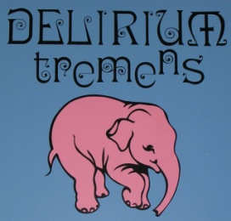
Kruiswoordraadsel

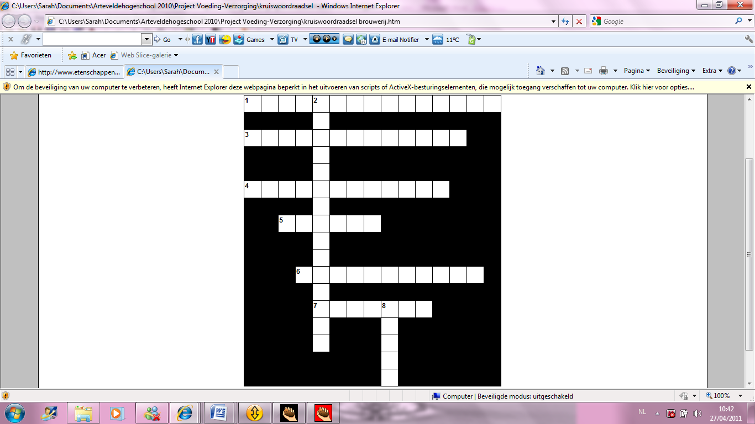

HORIZONTAAL:

- Fase waarbij het wort gescheiden wordt van de vaste bestanddelen.
- Proces waarbij de schadelijke bacteriën vernietigd worden d.m.v. opwarming.
- Machine die ervoor zorgt dat wort gekoeld wordt.
- Tijdens het gistingsproces wordt … omgezet naar alcohol.
- Het verkleinen, schroten van graankorrels gebeurt in de … .
- Niet geklaard bier: … bier

VERTICAAL:

- Fase waarbij de warme troebel (neergeslagen eiwitten) verwijderd worden.
- Kleur van de bierflesjes.

Kruiswoordraadsel

HORIZONTAAL:

- Fase waarbij het wort gescheiden wordt van de vaste bestanddelen. (eerste filtratie)
- Proces waarbij de schadelijke bacteriën vernietigd worden d.m.v. opwarming. (pasteuriseren)
- Machine die ervoor zorgt dat wort gekoeld wordt. (platenkoeler)
- Tijdens het gistingsproces wordt ……………….. omgezet naar alcohol. (suiker)
- Het verkleinen, schroten van graankorrels gebeurt in de ……………………. . (graanbreker)
- Niet geklaard bier: …………………………. bier (troebel)

VERTICAAL:
- Fase waarbij de warme troebel (neergeslagen eiwitten) verwijderd worden. (tweede filtratie)
- Kleur van de bierflesjes. (bruin)

Proost!
Ik proef het bier dat de naam ............................................................. draagt.
Bij het proeven van bier spelen je zintuigen een belangrijke rol:

- Voelen
Bier en temperatuur: het zijn twee handen op een buik. Voel even aan het glas. Hoe is de temperatuur van het bier?
- fris
- kamertemperatuur
- lauw

Neem nu nog een slokje bier in je mond en besteed extra aandacht aan het prik in het bier. Bekijk de belletjes in het bier ook even. De aanwezigheid van koolzuurgas in bier verschilt naargelang biersoort, maar de belletjes zijn bij voorkeur klein.
Hoe zijn de belletjes in jouw biertje?
- heel klein
- redelijk klein
- groot

- Kijken
Bier heb je in verschillende kleuren, afhankelijk van de ingrediënten die tijdens het brouwen werden gebruikt en de behandelingen die het bier heeft ondergaan tijdens het brouwproces.

Bekijk de kleur van het bier. Het bier:
- heeft een donkere kleur
- heeft een lichtere kleur
- is helder
- is troebel

Bekijk de schuimkraag:
Hoeveelheid schuim | Schuimstabiliteit | Structuur van de schuimkraag
- er is weinig schuim  - er is veel schuim | Trekt de schuimkraag snel weg?  - ja  - neen | De schuimkraag:  - bestaat uit onregelmatige grove bellen  - is een gelijkmatig fijn laagje  - is een romige, donzige laag, dik en wollig  - is als een rotsig maanlandschap

- Ruiken en smaken
Omschrijven hoe een biertje smaakt en geurt is niet eenvoudig. Daarom worden de geur en de smaak van bier vaak geassocieerd met die van een aantal voedingsmiddelen. Het is vanzelfsprekend dat deze omschrijving heel subjectief is, niet iedereen herkent dezelfde geuren en smaken.

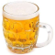
- Neem nu een slok bier in je mond, maar slik het nog niet meteen door.
Hierbij kan je meteen al een vergelijking maken tussen de smaak van het schuim en de smaak van het bier.
- Zolang je het bier in je mond houdt, proef je vooral de zoete en zure smaken, pas bij het doorslikken zal je de bitterheid het best waarnemen. Alvorens door te slikken, probeer het bier over je tong te rollen.

- Hou het bier in je mond, zodat het een beetje opwarmt en meer smaak afgeeft. Adem in en uit door je neus, op die manier komt het aroma in contact met de geurprikkels in het reukorgaan.

- Slik het bier door, de zuurheid en bitterheid is nu beter te proeven. De basissmaken blijven op de tong achter.
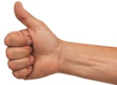
Wat vind je van dit bier?
- lekker
- redelijk lekker
- niet lekker

Probeer nu een smaakvergelijking te maken:

fruitigheid van  - appel  - sinaasappel  - rode bessen  - ander | kruidigheid van  - lavendel  - rozemarijn  - anijs  - ander | zoetheid van  - suiker  - karamel  - honing  - ander

Ruik even aan het bier zonder met je glas te walsen. Je ruikt de dominante geur. Als je met je klas walst, ruik je nog wat anders. Net als smaakassociaties, kunnen we heel wat geurassociaties maken. Dit proefformulier kan helpen om enkele associaties te maken. Schrap wat niet past.

- Zurig: veel/weinig, azijnzurig, citroenzurig, melkzurig, fruitzurig  - Bitterig: veel/weinig, hopbitter, gistbitter, cichoreibitter…  - Zoetig: veel/weinig, suiker, honing, kandij, zoethout, siropig, fruitig…  - Alcohol: veel/weinig, porto, sherry, madeira, whisky… | 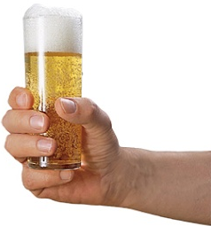  - Fruitig: veel/weinig, aardbei, abrikoos, ananas, appel, banaan, bosbes, citroen, citrus, dadel…  - Kruidig: veel/weinig, amandel, anijs, bloemen, den, gagel, gember, grassig…  - Moutig/granig: veel/weinig, biscuit, chocolade, gebrand, geroosterd, graan, karamel…

Weetje

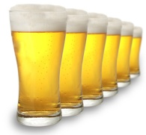
De termen ‘geur’ en ‘aroma’ zijn geen synoniemen! Geur is wat je ruikt, de vluchtige bestanddelen die ons door de neus bereiken. Het aroma is hetgeen we via de neus gewaarworden als we het bier via de mond proeven: door het vrijkomen van koolzuurgas en door de warmte van de mondholte komen namelijk ook geurstoffen vrij.

Het brouwproces in letters

Vul de onderstaande tekst aan zodat hij leesbaar wordt, kies uit de volgende woorden:

hoge gisting – CO₂ – draf – lage gisting – 25°C – spontane gisting – bierbrouwketels – nagisten – eiwitten – moderne – vacuüm – koper – water – gemengde gisting – hop – warme – graan – oxideren – gist

Als we in de eerste zaal van de brouwerij binnen kwamen dan kon je drie grote ………………………………………… zien staan. Deze ketels zijn vervaardigd uit ……………………………………….

De ………………………………………… versies zijn vervaardigd uit roestvrij staal.

De belangrijkste ingrediënten om bier te brouwen zijn: ………………………………………… , ………………………………………… en ………………………………………… .

Opgelost ………………………………………… zorgt samen met de ………………………………………… voor de schuimkraag.

Moutafval is een ander woord voor ………………………………………… .

Bij het bottelen van bier gaat men ervoor zorgen dat er geen lucht in het flesje komt. Men kan het bier ook ………………………………………… verpakken.

Men doet dit omdat het bier niet zou kunnen ………………………………………… .

Na het bottelen plaatst men het bier ………………………………………… dagen in een ………………………………………… kamer. Deze kamer heeft zo’n ………………………………………… .

Het bier zal in de fles ………………………………………… . Gedurende dit proces wordt in ieder flesje een kleine hoeveelheid suiker en gist toegevoegd om de gisting terug op gang te brengen. Dit gebeurt meestal tijdens de botteling.

Na twee à drie weken kan het bier genuttigd worden.

Er bestaan 4 soorten van gisting (van bier):

- ……………………………………………………………
- ……………………………………………………………
- ……………………………………………………………
- ……………………………………………………………
Het brouwproces in letters

Vul de onderstaande tekst aan zodat hij leesbaar wordt, kies uit de volgende woorden:

hoge gisting – CO₂ – draf – lage gisting – 25°C – spontane gisting – bierbrouwketels – nagisten – eiwitten – moderne – vacuüm – koper – water – gemengde gisting – hop – warme – graan – oxideren – gist

Als we in de eerste zaal van de brouwerij binnen kwamen dan kon je drie grote bierbrouwketels zien staan. Deze ketels zijn vervaardigd uit koper.

De moderne versies zijn vervaardigd uit roestvrij staal.

De belangrijkste ingrediënten om bier te brouwen zijn: water , hop, gist en graan .

Opgelost CO₂ zorgt samen met de eiwitten voor de schuimkraag.

Moutafval is een ander woord voor draf .

Bij het bottelen van bier gaat men ervoor zorgen dat er geen lucht in het flesje komt. Men kan het bier ook vacuüm verpakken.

Men doet dit omdat het bier niet zou kunnen oxideren .

Na het bottelen plaatst men het bier drie dagen in een warme kamer. Deze kamer heeft zo’n 25°C .

Het bier zal in de fles nagisten. Gedurende dit proces wordt in ieder flesje een kleine hoeveelheid suiker en gist toegevoegd om de gisting terug op gang te brengen. Dit gebeurt meestal tijdens de botteling.

Na twee à drie weken kan het bier genuttigd worden.

Er bestaan 4 soorten van gisting (van bier):

- Hoge gisting
- Lage gisting
- Spontane gisting
- Gemengde gisting

Verbinden

Figuur 1

Figuur 2
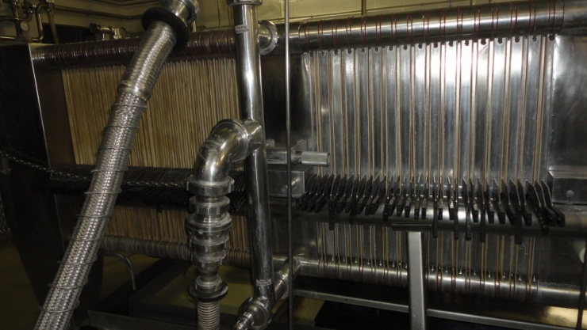

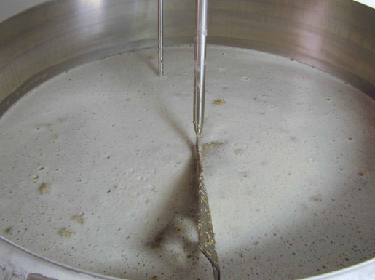

Figuur 3
Figuur 4

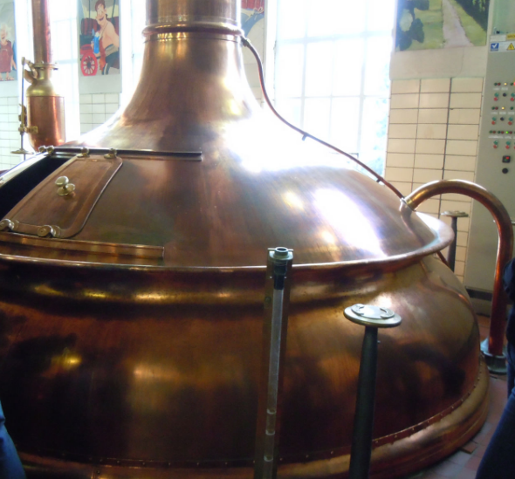
Figuur 7
Figuur 6
Figuur 5

Figuur 8

Het beslag wordt gefilterd. Bij deze stap wordt 80% van de mout opgelost in het wort. De overige 20%, het achterblijvende moutafval wordt draf genoemd.

Het wort wordt 1,5 à 2 u gekookt. In deze fase wordt de hop toegevoegd.

Mout wordt met warm water gemengd. Hier gebeurt de bereiding van het wort.

Bij deze stap wordt het bier in de flesjes gegoten. De flesjes krijgen hun etiket.

In deze stap wordt gist toegevoegd. Het mengsel moet enkele dagen gisten. Dit gebeurt in gistingtanks.

In deze fase wordt gebruik gemaakt van een platenkoeler. Deze zorgt ervoor dat het wort afkoelt.

De troebel wordt verwijderd uit de vloeistof d.m.v. een machine. Deze troebel bestaat uit onder andere neergeslagen eiwitten.

Graankorrels worden geplet. Dit gebeurt d.m.v. de graanbreker.

Figuur 1

Figuur 2

Figuur 3

Figuur 4

Figuur 5

Figuur 6

Figuur 7

Figuur 8

Verbinden

Het beslag wordt gefilterd. Bij deze stap wordt 80% van de mout opgelost in het wort. De overige 20%, het achterblijvende moutafval wordt draf genoemd.
Het wort wordt 1,5 à 2 u gekookt. In deze fase wordt de hop toegevoegd.

Mout wordt met warm water gemengd. Hier gebeurt de bereiding van het wort.

Bij deze stap wordt het bier in de flesjes gegoten. De flesjes krijgen hun etiket.

In deze stap wordt gist toegevoegd. Het mengsel moet enkele dagen gisten. Dit gebeurt in gistingtanks.

In deze fase wordt gebruik gemaakt van een platenkoeler. Deze zorgt ervoor dat het wort afkoelt.

De troebel wordt verwijderd uit de vloeistof d.m.v. een machine. Deze troebel bestaat uit onder andere neergeslagen eiwitten.

Graankorrels worden geplet. Dit gebeurt d.m.v. de graanbreker.

Figuur 1

Figuur 2

Figuur 3

Figuur 4

Figuur 5

Figuur 6

Figuur 7

Figuur 8

Naam: .............................................................  Klas: ............................................................. | 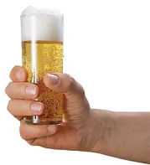  Groepsleden: ........................................................  Datum: ........................................................

Evaluatiecriteria |  |  |  |  | Bijsturing
Heb ik de rondleiding in de brouwerij in stilte gevolgd?
Heb ik mijn bundeltje volledig ingevuld?
Heb ik mij respectvol gedragen tegenover mijn medeleerlingen?
Ben ik aandachtig geweest?
Kan ik de verschillende stappen van het brouwproces opsommen?
Deelopdracht 5

Zelfreflectie

heel goed | goed | minder goed | niet goed

Noteer wat je van je deze deelopdracht vond.

- Vond je de opdracht interessant? Waarom?
- Wat heb je bijgeleerd?
- Heb je bedenkingen bij deze opdracht? Welke?
…………………………………………………………………………………………………………………………………………………………………………………
…………………………………………………………………………………………………………………………………………………………………………………
…………………………………………………………………………………………………………………………………………………………………………………
…………………………………………………………………………………………………………………………………………………………………………………Paraaf leerkracht
Informatie leerkrachten rond brouwerijbezoek

Kostprijsberekening brouwerijbezoek ‘Huyghe’

Contactgegevens brouwerij ‘Huyghe’: | Brouwerij Huyghe  Geraardsbergsesteenweg 14B  9090 Melle  Tel: +32 (0)9 252 15 01  Fax: +32(0)9 252 29 31
Een persoonlijke rondleiding is mogelijk vanaf 15 personen. De bierdegustatie is inbegrepen in de kostprijs.
Kostprijs per persoon: | Aantal leerlingen/begeleiders: | Berekening: | Totale kostprijsberekening:
€ 5,00 | Groep A: 21 leerlingen + 2 leerkrachten  Groep B: 22 leerlingen + 2 leerkrachten | € 5,00 x 23 = € 115  € 5,00 x 24 = € 120 | € 115 + € 120 =  € 235

Routebeschrijving van Arteveldehogeschool naar de brouwerij ‘Huyghe’
We vertrekken vanuit de Arteveldehogeschool (Kattenberg 9 te Gent) en verzamelen met de klas om 7.30 aan het klaslokaal.
- Groep A bezoekt de brouwerij de 2de week (woensdag) van de integrale opdracht.
- Groep B bezoek de brouwerij de 3de week (woensdag) van de integrale opdracht.
HEEN- 6 minuten wandelen naar de bushalte! Vertrek naar de bushalte: 8:00
Bushalte: | Uur vertrek: | Afstaphalte: | Uur aankomst: | Totale reistijd
Aan ‘Gent Sint-Pietersplein’.  Bus 44 Blaarmeersen – Gent- Merelbeke- Melle | 8:16 | ‘Melle pontstraat’ | 9:07 | 51 minuten
TERUG – 7 minuten wandelen naar de bushalte! Aankomst op school: 12:14
Bushalte: | Uur vertrek: | Afstaphalte: | Uur aankomst: | Totale reistijd
Aan ‘Melle pontstraat’.  Bus 44 Melle- Merelbeke- Gent- Blaarsmeersen | 11:29 | ‘Gent Blandijnberg’ | 12: 08 | 52 minuten

Kostprijsberekening voor het busvervoer met ‘de lijn’. (Gent naar Melle)

We reizen met een groep dus kiezen we voor een groepsbiljet.
Als we het ticket bij de chauffeur kopen, dan betalen we € 1,50 per rit, per persoon. We kunnen ook de bustickets op voorhand kopen in een lijnwinkeltje, dan kopen we een lijnkaart %, hiervoor betalen we slechts € 7,00 voor 10 ritten.

Kostprijs: | Aantal leerlingen/begeleiders: | Berekening: | Totale kostprijsberekening:
- Groepsbiljet voor 10 ritten € 7,00  - Per rit betaal je € 0,70.  - Heen en terug = € 1,40/pers. | Groep A: 21 leerlingen + 2 leerkrachten  Groep B: 22 leerlingen + 2 leerkrachten | € 1,40 x 23 = € 32,20  € 1,40 x 24 = € 33,60 | € 32,20 +€ 33,60 =  € 65,80

Opmerkingen

- We houden voorlopig nog geen rekening met de leerlingen die eventueel een busabonnement hebben.
- De kostprijs voor een busrit kan verschillen afhankelijk van naar welke zone je je wil verplaatsen. Hierboven betalen we van Gent naar Melle, dat is 1 zone. Moet je naar meerdere zones dan betaal je € 1,20 per rit/pers.

Totale kostprijsberekening uitstap naar bezoek brouwerij Huyghe

Totale kostprijsberekening groep A: (23 personen)
Brouwerijbezoek: | € 115
Busvervoer: | € 32,20
Totaal: | € 147,20
Kostprijs per leerling/leerkracht: | € 6,40 per persoon (147,20: 23)
Totale kostprijsberekening groep B: (24 personen)
Brouwerijbezoek: | € 120
Busvervoer: | € 33,60
Totaal: | € 153,60
Kostprijs per leerling/leerkracht: | € 6,40 per persoon (€ 153,60: 24)
Totale kostprijs groep A & B: (47 personen)
Brouwerijbezoek: | € 235
Busvervoer: | € 65,80
Totaal: | € 300,80
Kostprijs per leerling/leerkracht: | € 6,40 per persoon (€ 300,80: 47)

